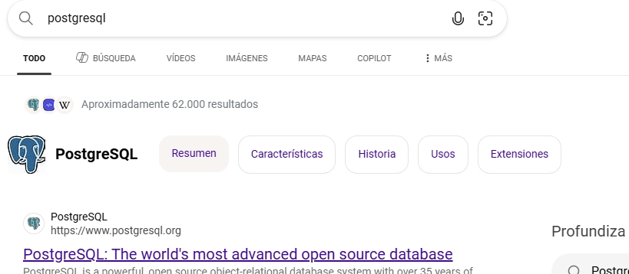

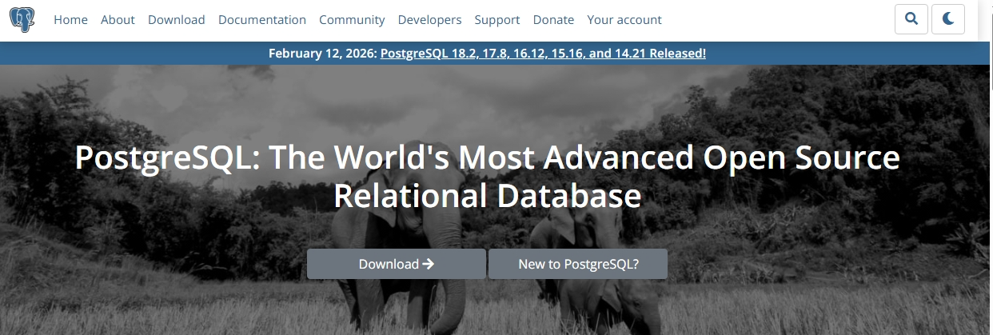

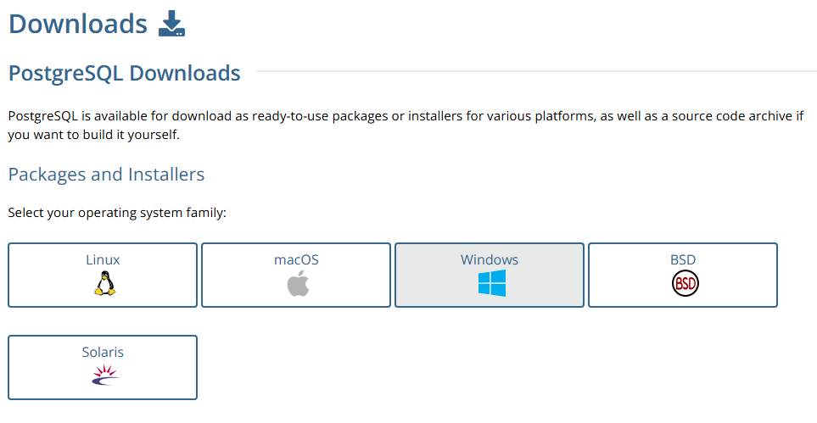

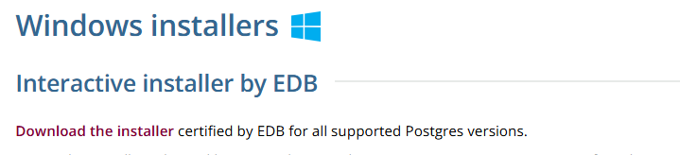

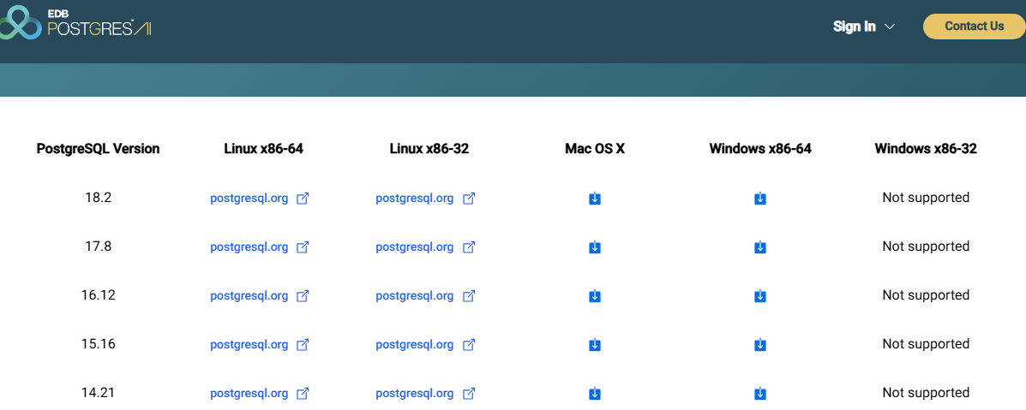

Ejecutamos el instalador y esperamos a que instale esta extencion:
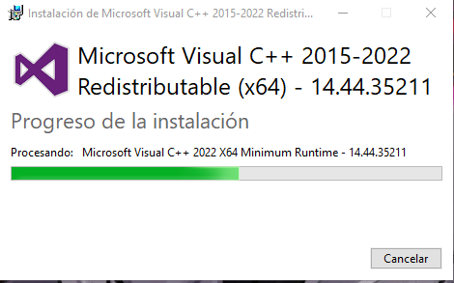

Luego saldra el instalador le daremos siguiente asta que salga esta ventana donde pondras una contraseña, !!recuerdala!! en este caso pondremos: Postg_ander
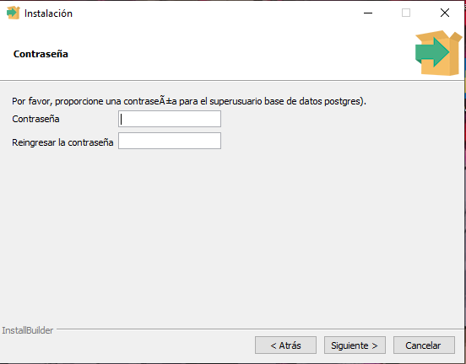

El puerto lo dejamos por defect, luego le damos siguiente asta finalizar
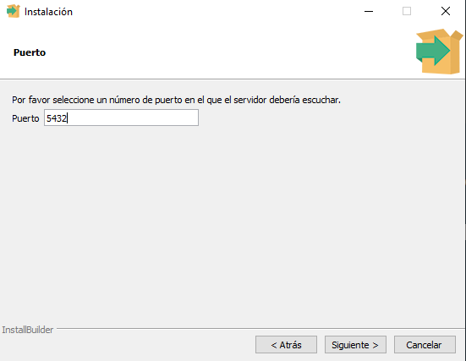

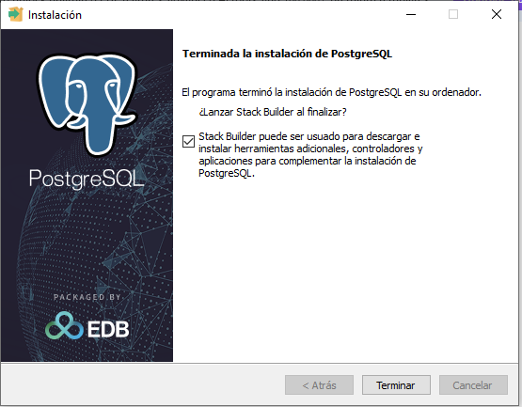

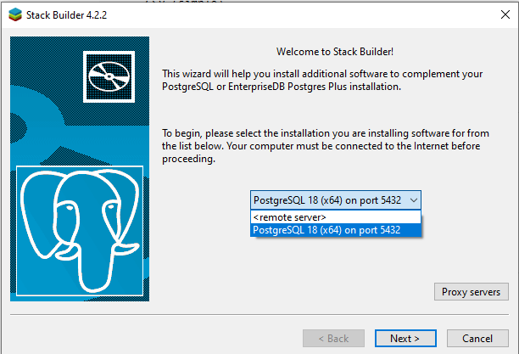

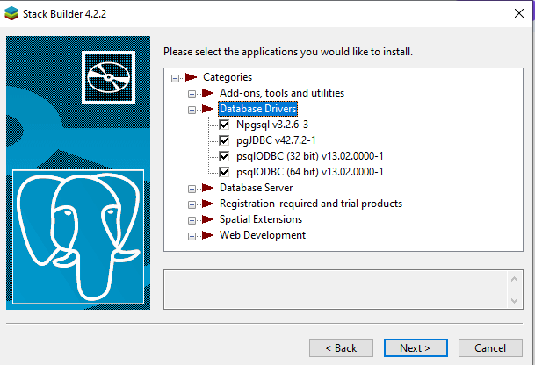

Luego le damos next, apareceran 4 ventanas para instalar los driver, solo le damos next asta instalar todos
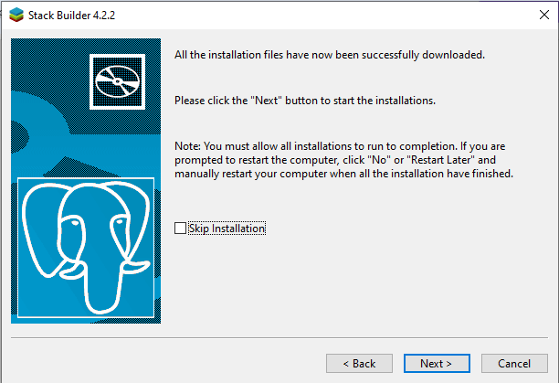

Abrimos pgAdmin 4 para interfas grafica
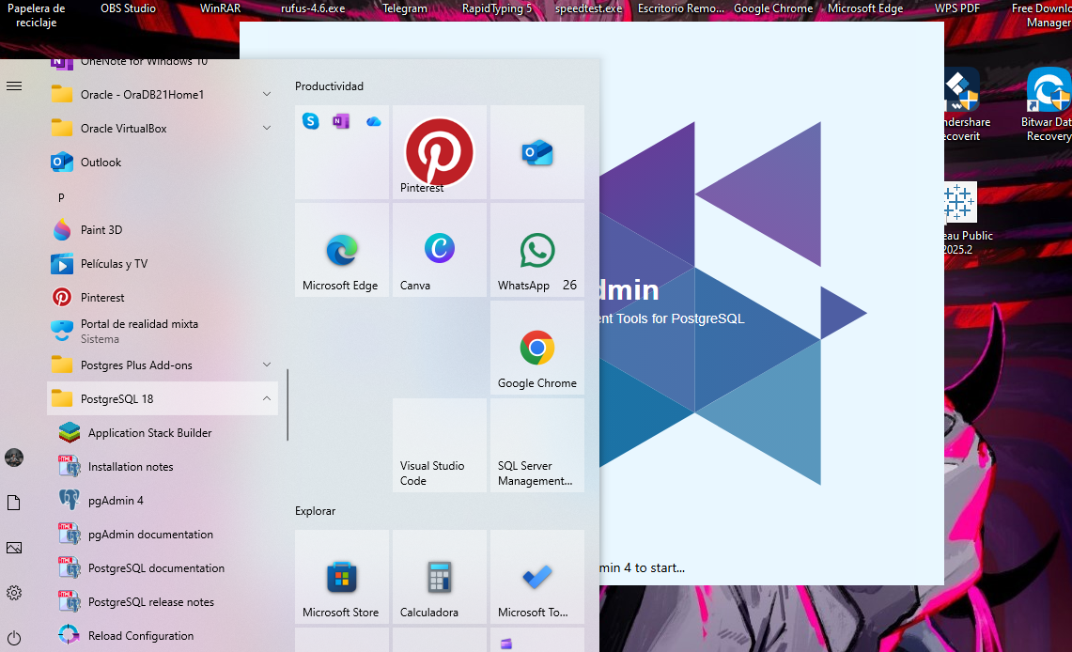

Una ves ingresamos, vamos a server en el menu lateral y nos pedira la contraseña
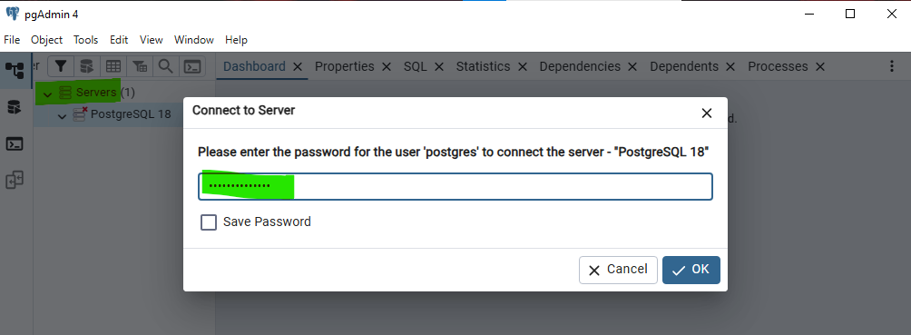

Y listo ya esta instalado
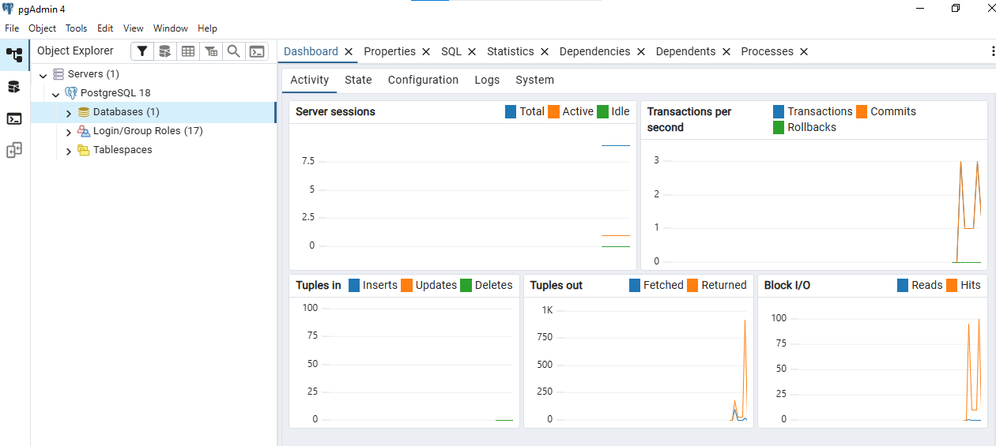
PostGreSQL con Python

